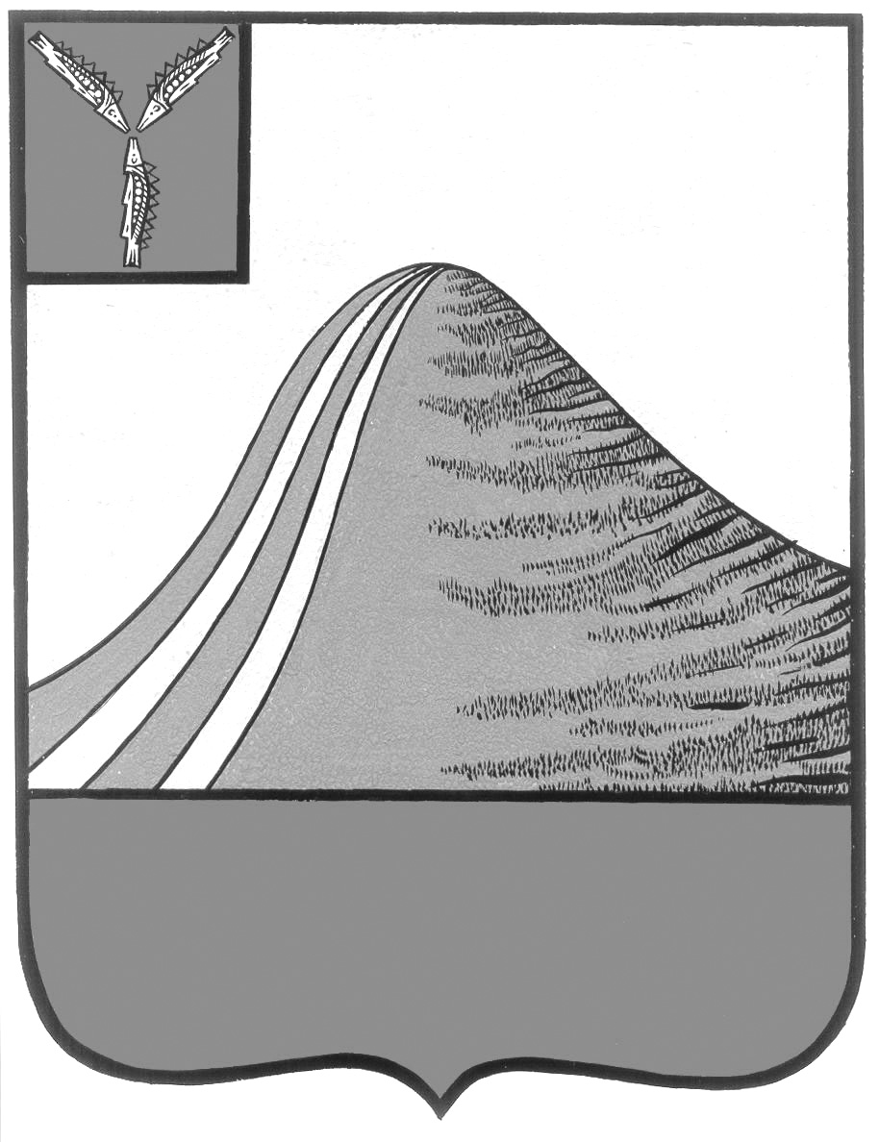

АДМИНИСТРАЦИЯ ЛЫСОГОРСКОГО МУНИЦИПАЛЬНОГО РАЙОНА
САРАТОВСКОЙ ОБЛАСТИ

П О С Т А Н О В Л Е Н И Е

от 29 ноября 2017 года №576

р.п. Лысые Горы

Об утверждении проекта муниципальной программы «Формирование комфортной городской среды на территории Лысогорского муниципального образования на 2018-2020 годы»

На основании Постановления Правительства Саратовской области от 30 августа 2017 г. N 449-П "О государственной программе Саратовской области "Формирование комфортной городской среды на 2018-2022 годы", администрация Лысогорского муниципального района Саратовской области ПОСТАНОВЛЯЕТ:
1. Утвердить проект муниципальной программы «Формирование комфортной городской среды на территории Лысогорского муниципального образования на 2018-2020 годы» согласно приложению.
2. Настоящее постановление вступает в законную силу со дня официального опубликования на официальном сайте администрации Лысогорского муниципального района в сети Интернет.
3. Контроль за исполнением настоящего постановления возложить на первого заместителя главы администрации Лысогорского муниципального района Э.А.Куторова.

Глава муниципального района С.А. Девличаров

